SUSTENTABILIDADE ECONÔMICA NO ABASTECIMENTO DE ÁGUA EM TOMÉ-AÇU (PA): UMA AVALIAÇÃO A PARTIR DO GAP TARIFÁRIO E INDICADORES DO SNIS
Emilly Nazuna Tsunoda¹; Marcela Cunha Monteiro²;

¹ Graduação em Licenciatura em Ciências Biológicas. Universidade Federal Rural da Amazônia. nazunatsunoda@gmail.com.
² Doutorado em Ciências do Mar. Universidade Federal Rural da Amazônia

RESUMO
O presente estudo tem como objeto de análise o sistema de abastecimento de água do município de Tomé-Açu, Pará, avaliando sua sustentabilidade econômico-financeira com base nos indicadores tarifários e operacionais disponíveis no Sistema Nacional de Informações sobre Saneamento (SNIS). O problema central investigado consiste na baixa viabilidade financeira do serviço, evidenciada pela incapacidade da tarifa média praticada de cobrir integralmente os custos de operação e manutenção. Essa condição, comum em municípios de médio porte na Amazônia, compromete a continuidade e a qualidade dos serviços públicos de saneamento, exigindo avaliações mais precisas de eficiência tarifária. O estudo justifica-se pela importância de compreender os fatores econômicos que limitam a universalização do acesso à água potável, direito essencial garantido pela Constituição Federal e pelos Objetivos do Desenvolvimento Sustentável (ODS 6). O principal objetivo foi analisar a evolução do equilíbrio financeiro do sistema de abastecimento de água de Tomé-Açu entre 2012 e 2022, por meio do cálculo do Gap Tarifário (GT), representado pela diferença entre a tarifa média praticada e o custo operacional total (R$/m³). Os dados foram coletados no SNIS e tratados em planilhas eletrônicas, com análise descritiva e representação gráfica das séries temporais. Os resultados indicaram déficit tarifário persistente, com Gap Tarifário negativo em todo o período, o que demonstra dependência de subsídios externos e baixo grau de recuperação de custos. Essa condição tende a agravar o risco de descontinuidade dos serviços e limita a capacidade de investimento em infraestrutura. Conclui-se que o reequilíbrio tarifário e a eficiência operacional são fatores determinantes para assegurar a sustentabilidade do sistema, devendo ser priorizados em políticas locais de saneamento básico.
Palavras-chave: Abastecimento de água. Sustentabilidade financeira. Gap tarifário.

Área de Interesse do Simpósio: Ciências Humanas e Sociais Aplicadas

INTRODUÇÃO
A água é um recurso natural e de extrema importância para a sobrevivência de todos os seres vivos, possuindo diversas utilizações em várias atividades humanas e estando relacionada ao desenvolvimento sócio-econômico. Mesmo estando em constante renovação, por meio do seu ciclo hidrológico, a água é considerada escassa, resultando na falta dela em muitos locais do planeta (Borges Novaes, V. G., & da Silva, I. M., 2016), se tornando assim um gerador de conflitos e desigualdades.
Apesar do acesso à água e esgoto serem considerados um direito humano pela Assembleia Geral das Nações Unidas em 2010, da aprovação das metas dos Objetivos do Milênio em 2000 e da Agenda 2030, até o momento, este serviço vital não está disponível para todas as pessoas (UNICEF/WHO, 2015). Segundo o Sistema Nacional de Informação de Saneamento (SNIS), 83,03% dos brasileiros foram atendidos com abastecimento de água tratada, por outro lado, mais de 35 milhões de pessoas continuam sem acesso a este serviço. A região Sudeste quase atingiu a meta com 91,73% da população atendida, seguida do Centro-Oeste com 88,8%, e do Sul com 88,18%. O Norte e o Nordeste apresentaram os piores resultados com 54,51% e 72,90%, respectivamente (SNIS, 2014). O estado do Pará ficou com 45,33% (Figueiredo e Ferreira, 2017).
Depois de quase uma década, pouca coisa mudou. Em 2022, 84,2% dos brasileiros tiveram acesso a água tratada. A macrorregião Norte continuou apresentando os menores índices de atendimento da população por redes públicas de abastecimento, com apenas 64,2%. Em contrapartida, a macrorregião Sul registrou a maior cobertura, alcançando 91,6%. Esses dados evidenciam as desigualdades regionais persistentes, nas quais o Norte se mantém com uma das menores taxas de cobertura, ao mesmo tempo em que concentra os maiores indicadores de morbimortalidade associados a doenças de veiculação hídrica (De Mello, 2025).
No período de 2018 a 2022 foram identificados mais de 120 mil casos de doenças de veiculação hídrica, e em 2024, o Brasil ultrapassou 344 mil internações por enfermidades associadas ao saneamento inadequado, gerando gastos superiores a R$ 174 milhões ao sistema público de saúde (Trata Brasil, 2024; Brasil, 2024a abud De Mello et al, 2025).

Vale ressaltar que apesar da região Amazônica possuir abundância de água doce, o problema recai na qualidade deste recurso hídrico. Um dos motivos é por conta do descarte de resíduos industriais e domésticos. O esgoto produzido é descartado in natura diretamente nos rios, baías e estuários, contaminando e comprometendo a reserva hídrica da localidade (Pereira et al., 2023; Braga et al., 2022; Monteiro et al., 2016). Além disso, parte dos resíduos descartados nos rios é consequência direta do desperdício, já que não há nenhum instrumento econômico estabelecido, para regular a vazão da água consumida pela população e incentivar a racionalização desse recurso. Assim, a cobrança pelo uso da água faz-se essencial, com o fim de reconhecê-la como bem econômico (dotado de valor real) e diminuir as elevadas taxas de desperdício existentes (Borges Novaes, V. G., & da Silva, I. M., 2016).
Um Sistema de Abastecimento de Água (SAA) é o conjunto de instalações e equipamentos voltados ao fornecimento de água potável a uma comunidade, desde o seu local da captação até as suas unidades de consumo, por meio da rede de distribuição. Ele é feito para atender a demanda de água da população de uma comunidade, podendo ser um sistema coletivo ou um sistema individual de abastecimento. Em centros urbanos o sistema individual possui riscos sanitários, já que não há um controle da qualidade da água disponível, tornando o sistema coletivo o mais recomendado, uma vez que os órgãos responsáveis podem fiscalizar e preservar a distribuição da água. Desse modo, a importância do SAA reside diretamente no controle e prevenção de doenças de veiculação hídrica, no fornecimento de água em quantidade suficiente para as necessidades da população, assim como na manutenção das áreas públicas (Braga et al., 2005).
Tendo em vista a importância do SAA, o presente trabalho tem como objetivo visualizar o consumo de água no período de uma década, entre 2012 a 2022, dos habitantes do município de Tomé-Açu, localizado no nordeste do estado do Pará, bem como avaliar a evolução das despesas com o atual sistema de distribuição de água e compará-lo com as tarifas atuais, analisando a sustentabilidade deste sistema.

METODOLOGIA
O foco da pesquisa é no município de Tomé-Açu, que está localizado no estado do Pará. O município se originou em 1952 e emancipou-se politicamente do território do Acará

em 1959. Atualmente é considerada a terceira maior colônia japonesa do Brasil, com a vinda de seus primeiros imigrantes em 1926, o que trouxe grandes destaques na agricultura local. O município já foi considerado o maior exportador de pimenta-do-reino do mundo e, atualmente, o município é um forte produtor de fruticultura.
Segundo o último censo, o município de Tomé-Açu, com 5.145,361 km², conta com cerca de 67.585 habitantes e a densidade demográfica era de 13,14 habitantes por km², com uma estimativa de 73.058 pessoas para 2025 (IBGE, 2022). O SAA do município é de responsabilidade da prefeitura municipal de Tomé-Açu, o Departamento de Água e Esgoto (DAE).
Inicialmente os dados foram obtidos por meio da plataforma do Sistema Nacional de Informações sobre Saneamento (SNIS) que disponibiliza informações, do período de tempo entre 2006 a 2022, do município de Tomé-Açu. Dentre as variáveis disponíveis foram selecionadas (i) Consumo Médio Per Capita de Água, (ii) Despesa de Exploração por Economia, (iii) Tarifa média cobrada, e o (iv) Custo operacional por m³ para o período entre 2012 e 2022. Os dados foram organizados em planilhas do EXCEL, permitindo a criação e organização de gráficos.
A sustentabilidade econômico-financeira dos serviços de abastecimento de água foi avaliada por meio do Gap Tarifário (GT). O cálculo foi realizado conforme a equação GT=Tm − Cm, onde Tm é a tarifa média praticada (R$/m³), obtida pela razão entre a receita operacional direta e o volume faturado de água e Cm é o custo médio operacional (R$/m³), obtido pela razão entre o custo operacional total e o volume faturado de água. Valores positivos (GT>0GT > 0GT>0) indicam superávit tarifário, ou seja, a tarifa média é suficiente para cobrir os custos de operação e manutenção, enquanto que, valores negativos (GT<0GT < 0GT<0) indicam déficit tarifário, sugerindo que a receita não cobre integralmente os custos do serviço.

RESULTADOS E DISCUSSÃO
A distribuição de água no município de Tomé-Açu (PA) ainda apresenta condições precárias. De acordo com dados do SNIS (2022), apenas 75,83% da população é atendida com abastecimento de água, percentual inferior à média nacional, que alcança 84,24%. Isso significa que cerca de 16.332 habitantes do município ainda não possuem acesso regular à

água tratada.
O Gráfico 1 ilustra a evolução do consumo médio per capita de água no período de 2012 a 2022, com base nos dados do SNIS. Observa-se uma variação significativa ao longo dos anos, destacando-se 2012 e 2022 como os períodos de menor consumo. Em especial, 2022 registrou o índice mais baixo de todo o intervalo analisado, com um valor médio de 174,3 litros por habitante/dia, refletindo possíveis limitações no fornecimento ou mudanças nos padrões de consumo da população. Já o ponto mais alto registrado foi no ano de 2020 com 208,3 litros por habitante/dia, ultrapassando à média nacional per capita de água pelas famílias neste período que era de 117,5 litros por habitante/dia, e também, a média da região norte registrada como 78,7 litros por habitante/dia. Esta região foi a que apresentou o menor registro dentre as regiões, por outro lado, a média do sudeste foi a maior, em torno de 144,3 litros por habitante/dia (IBGE, 2023).
O elevado nível de consumo no período de 2020 pode ser especulado pela perda de água no sistema, onde apesar da grande vazão de água, este produto se perde em alguma etapa e não chega realmente a ser consumida pela população. Isto pode estar relacionado a falta de manutenção e investimento na área de saneamento no município no período da pandemia, visto que apresentou-se uma queda considerável no registro de consumo nos anos seguintes, mas que ainda mostram níveis maiores do que os registrados pelas médias no ano de 2020.
Gráfico 1 – Evolução do Consumo Médio Per Capita de Água (IN022) - 2012 a 2022
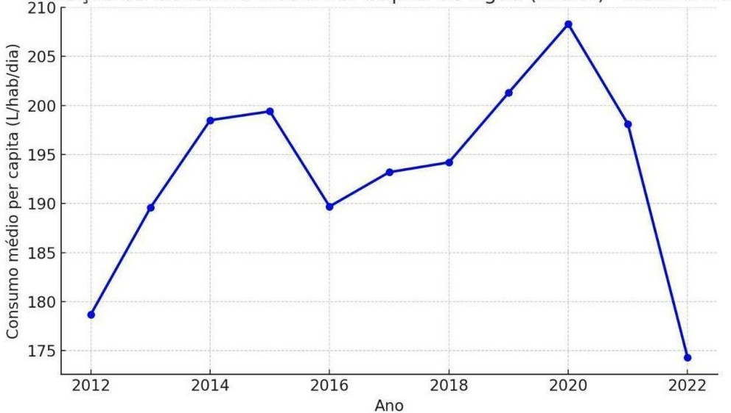
Fonte: Autoras, 2025.

Em seguida, como ilustra o gráfico 2, foi calculada a evolução da despesa por economia, também conhecida como uma unidade de consumo (residência, indústria, escola, etc.), obtendo assim o gasto médio para se manter uma ligação de água ativa por mês. Tendo iniciado em 2012 com um valor abaixo de R$ 150,00 ao mês, com o valor mais alto sendo em 2018 ultrapassando R$ 500,00 mensais e fechando em 2022 com R$ 400,00 ao mês. Para fins de comparação, o ano de 2017 foi registrado como o segundo maior ano de despesa com água no município ultrapassando os R$ 500,00 a média. Neste período o custo de água no Brasil era de R$ 3,06 para cada 1000 litros, e a região norte apresentava o menor valor com R$ 1,92/ m³ (IBGE, 2O20).
Gráfico 2 – Evolução da Despesa de Exploração por Economia (IN027) - 2012 a 2022
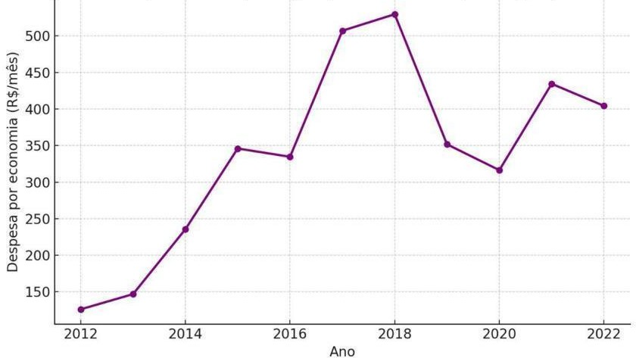

Fonte: Autoras, 2025.

No gráfico 3, se realizou uma comparação da despesa por casa vs a tarifa média paga, com o intuito de avaliar a sustentabilidade financeira do sistema e analisar se os reajustes tarifários estão acompanhando ou não o crescimento dos custos médios por ligação de água.

Gráfico 3 – Evolução do Gap Tarifário e Working Ratio (2012-2022)

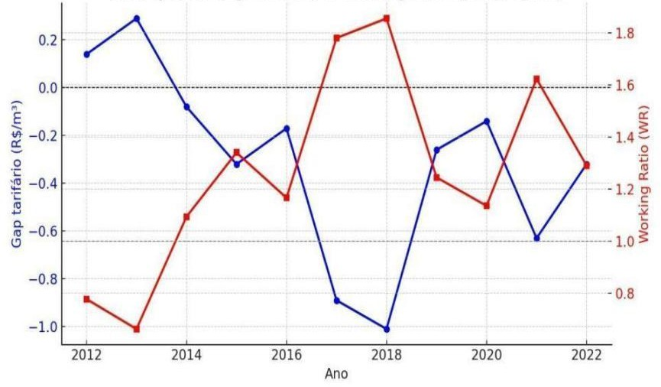
Fonte: Autoras, 2025.
O Gap Tarifário, ou seja, a diferença entre a tarifa média cobrada e o custo operacional por m³, foi calculado com o intuito de descobrir se a receita cobre (positivo) ou não (negativo) as despesas do sistema do município. Nele foi possível observar que, desde 2014 há um déficit financeiro que atingiu seu ponto mais crítico em 2018, quando existiu um saldo negativo de R$ 1,00 em cada m³ distribuído para a população, e que apesar de ter diminuído, não deixou de existir nos anos seguintes.
Apesar de inicialmente o déficit no gap tarifário dar a ilusão de uma conta de água mais barata, ele na realidade representa o sucateamento do sistema que não consegue se auto-sustentar apenas com seu rendimento. Logo, não apenas gera uma má qualidade nos serviços com a falta de recursos para investimento em manutenção, melhorias e expansão da rede, como também significa que o déficit precisa ser coberto por recursos externos, que possivelmente recai sobre a população em outros setores.
A longo prazo, pode acarretar em medidas drásticas como o interrompimento do serviço em determinadas áreas no município ou um reajuste na tarifa, o que afetaria principalmente o acesso a água para a população carente e mais distante do centro urbano do município.
Figura 4 – Evolução do Gap Tarifário (2012-2022)

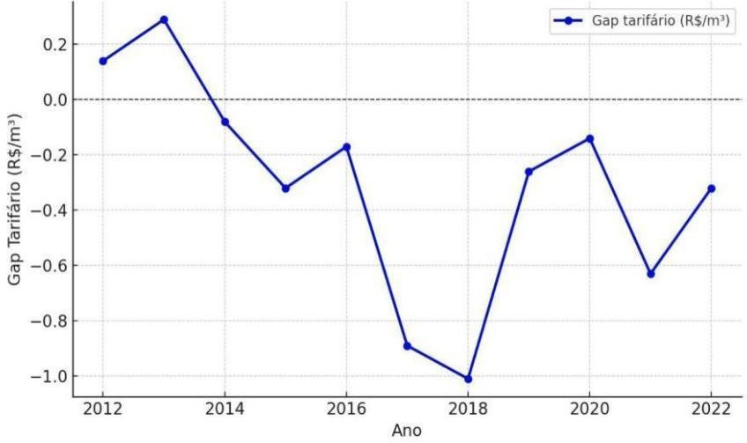

Fonte: Autoras, 2025.

Por fim, se calculou a correlação por economia vs tarifa média com o intuito de predizer até quando é viável manter o sistema, e, pelo menos até as informações obtidas no ano de 2022, o sistema não demonstra viabilidade para se sustentar com autonomia.
Figura 5 –Correlação por Economia X Tarifa Média (2012 - 2022)
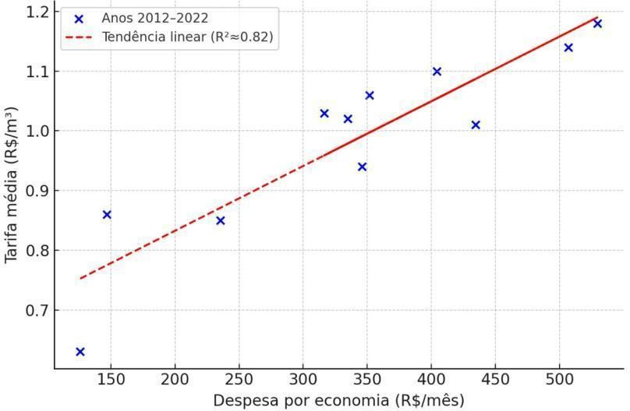

Fonte: Autoras, 2025.

CONCLUSÃO (ou CONSIDERAÇÕES FINAIS)

Por meio dos dados analisados neste trabalho se notou que a média de consumo per capita de água no município de Tomé-Açu no período de uma década (2012 -2022) se mostra

maior do que a média nacional e regional, podendo-se considerar que haja uma perda de água no sistema, causando não apenas desperdício mas também prejuízo financeiro. O presente trabalho também identificou a existência de um déficit no Gap tarifário, o que pode estar relacionado à hipótese da perda de água, uma vez que não sobra recursos financeiros para a manutenção e fiscalização do sistema.
O SAA é de grande importância estando diretamente ligada às condições de vida da população e estabilidade de um município, deste modo, seu monitoramento e investimentos não devem ser negligenciados. Faz-se necessário uma reavaliação das tarifas e o acompanhamento do consumo de água no município.
Seria pertinente a realização de futuras pesquisas para identificar o real motivo do consumo per capita de água no município de Tomé-Açu se demonstrar tão elevado em comparação à média brasileira, uma vez que o aproveitamento excessivo da água, como um bem finito e de importância para a manutenção da vida, afeta a população como um todo.

REFERÊNCIAS
BRAGA, B. et al. Introdução à engenharia ambiental. 2. ed. São Paulo: Prentice Hall, 2005. BRAGA, F.; DUTRA, M.; LIMA, N.; SILVA, G.; MIRANDA, R.; FIRMO, W.; MOURA, A.;
MONTEIRO, A.; SILVA, L. C. N. da; SILVA, D.; SILVA, M. Study of the Influence of Physicochemical Parameters on the Water Quality Index (WQI) in the Maranhão Amazon, Brazil. Water, v. 14, n. 1546, 2022. DOI: https://doi.org/10.3390/w14101546.
DE MELLO, G. H. K. et al. O impacto do abastecimento de água tratada na saúde pública. Revista Multidisciplinar do Nordeste Mineiro, v. 12, n. 1, p. 1-19, 2025. Acesso em: 23 set. 2025. FIGUEIREDO, F. F.; FERREIRA, J. G. O saneamento básico no Nordeste e no Rio Grande do Norte: avanços e constrangimentos. In: ENCONTRO NACIONAL DA ASSOCIAÇÃO NACIONAL DE PÓS-GRADUAÇÃO E PESQUISA EM PLANEJAMENTO URBANO E
REGIONAL, 17., 2017, São Paulo. Anais eletrônicos... São Paulo: Faculdade de Arquitetura e Urbanismo da Universidade de São Paulo, 2017. ISSN 1984-8781. Sessão temática 4 – Saneamento Ambiental: análise das políticas e intervenções. Acesso em: 20 set. 2025.
HARTMANN, P. A cobrança pelo uso da água como instrumento econômico na política ambiental: estudo comparativo e avaliação econômica dos modelos de cobrança pelo uso da água bruta propostos e implementados no Brasil. 2010. Tese (Doutorado) – AEBA, 2010.
IBGE. Instituto Brasileiro de Geografia e Estatística. Contas econômicas ambientais da água: Brasil: 2013–2017. Rio de Janeiro: IBGE, Coordenação de Contas Nacionais, 2020. Disponível em: https://biblioteca.ibge.gov.br/index.php/biblioteca-catalogo?view=detalhes&id=2101710. Acesso em: 29 set. 2025.
IBGE. Instituto Brasileiro de Geografia e Estatística. Contas econômicas ambientais da água: Brasil: 2018–2020. Rio de Janeiro: IBGE, 2023. Disponível em: https://biblioteca.ibge.gov.br/index.php/biblioteca-catalogo?view=detalhes&id=2102001. Acesso em: 29 set. 2025.

IBGE. Instituto Brasileiro de Geografia e Estatística. Panorama do município de Tomé-Açu (PA). 2023. Disponível em: https://cidades.ibge.gov.br/brasil/pa/tome-acu/panorama. Acesso em: 19 set. 2025.
JACOBI, P. R. Desafios à governança e participação popular no Brasil. In: . Governança da ordem ambiental internacional e inclusão social. São Paulo: Annablume, 2012. p. 69-88.
JACOBI, P. R. Planejamento e participação na governança da água no Brasil e suas interfaces com a governabilidade dos serviços de saneamento. In: Política pública e gestão de serviços de saneamento. 2. ed. ampl. Belo Horizonte: Editora UFMG, 2013. p. 542-555.
MONTEIRO, M. C.; JIMÉNEZ, J. A.; PEREIRA, L. C. C. Natural and human controls of water quality of an Amazon estuary (Caeté-PA, Brazil). Ocean & Coastal Management, v. 124, p. 42–52, 2016.
NOVAES, V. G. B.; SILVA, I. M. da. Valoração do recurso “água” a partir da disposição a pagar dos usuários: estudo aplicado nas áreas atendidas pela COSANPA na região metropolitana de Belém. Holos Environment, v. 16, n. 1, p. 49-57, 2016. Acesso em: 20 set. 2025.
PEREIRA, L. C. C.; SOUSA, N. S. S.; SILVA, B. R. P.; COSTA, A. L. B.; CAVALCANTE, F. R. B.;
RODRIGUES, L. M. S.; COSTA, R. M. Influence of anthropogenic activities on the water quality of an urban river in an unplanned zone of the Amazonian coast. Limnological Review, v. 23, p.
108-125, 2023. DOI: https://doi.org/10.3390/limnolrev23020007.
SHOVE, E.; WARDE, A. Inconspicuous consumption: the sociology of consumption, lifestyles and environment. In: DUNLAP, R. (Ed.). Sociological theory and the environment: classical foundations, contemporary insights. Lanham, Md.: Rowman & Littlefield Publishers, 2002. p.
230-241.
UNICEF; WHO. Update and MDG assessment. New York: UNICEF and World Health Organization, 2015. (WHO Library Cataloguing-in-Publication Data).

